DOSSIER DOCUMENTAIRE LES RESEAUX SOCIAUX

Document 1 : Visualisation artistique du principe des six degrés de séparation

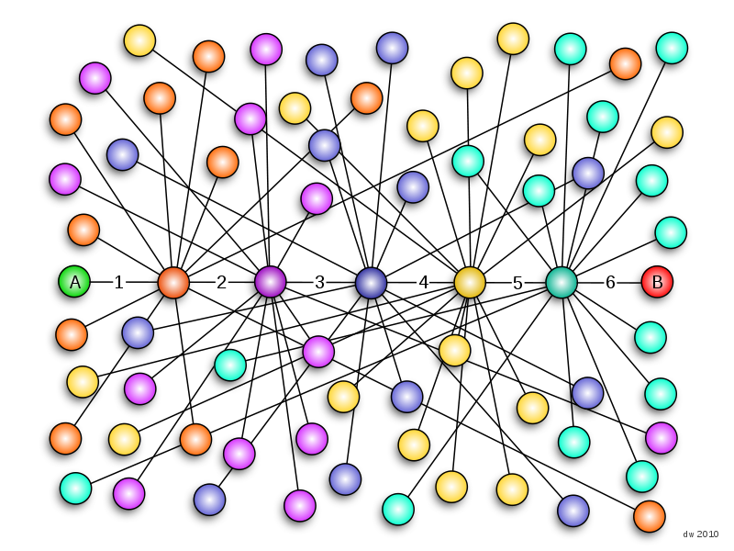
En 1967, Milgram reprend une idée développée en 1929 par Frigyes Karinthy : la théorie des six degrés de séparation. Milgram essaie de démontrer que tout être humain peut assez facilement être relié à un autre par une chaîne de relations sociales afin de prouver à quel point notre monde est petit.

Document 2
« Un réseau social, peut être ici défini comme constitué d'un ensemble d'unités sociales et des relations que ces unités sociales entretiennent les unes avec les autres, directement, ou indirectement.
Ces unités sociales peuvent être des individus, des groupes informels d'individus ou bien des organisations plus formelles, comme des associations, des entreprises, voire des pays. Les relations entre les éléments désignent des formes d'interactions sociales qui peuvent être elles aussi de natures extrêmement diverses : il peut s'agir de transactions monétaires, de transferts de biens ou d'échanges de services, de transmissions d'informations, de contacts physiques et plus généralement de toutes sortes d'interactions verbales ou gestuelles, ou encore de la participation commune à un même événement, etc. »
D’après P. Mercklé. Sociologie des réseaux sociaux. Collection Repères

Document 3 : la fréquence des relations sociales

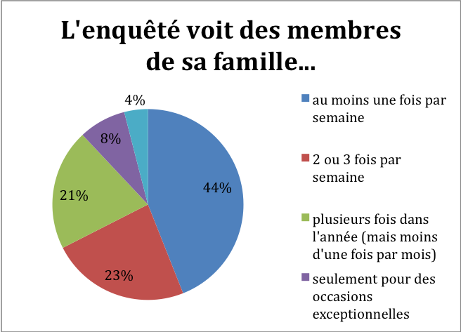
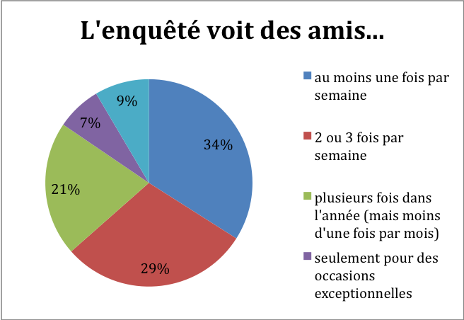

Document 4
Les Français interrogés sur leurs activités et leurs relations
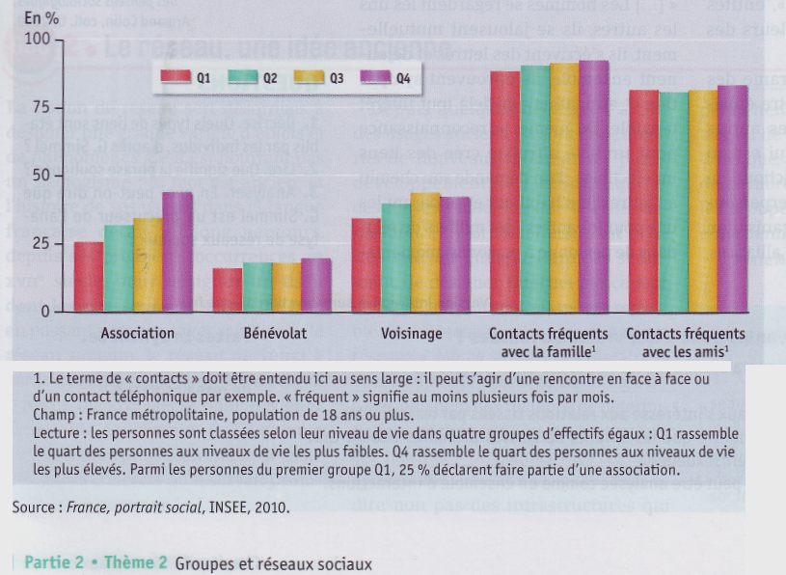
1.Le terme de « contacts » doit être entendu ici au sens large : il peut s'agir d'une rencontre en face à face ou d'un contact téléphonique par exemple. « fréquent » signifie au moins plusieurs fois par mois.
Champ : France métropolitaine, population de 18 ans ou plus.
Lecture : les personnes sont classées selon leur niveau de vie dans quatre groupes d'effectifs égaux : Q1 rassemble le quart des personnes aux niveaux de vie les plus faibles.
Q4 rassemble le quart des personnes aux niveaux de vie les plus élevés.
Parmi les personnes du premier groupe Q1, 25 % déclarent faire partie d'une association.
Source : France, portrait social, INSEE, 2010.

Document 4 : Mesurer la force du lien ?
Pour Granovetter, il faut tenir compte de la force du lien, c’est-à-dire de l’intensité ou de la qualité des relations interpersonnelles. Selon lui, « la force du lien est une combinaison […] de la quantité de temps, de l’intensité émotionnelle, de l’intimité (confiance mutuelle) et des services réciproques qui caractérisent ce lien ».
Pour être intéressante d’un point de vue théorique, cette optique présente cependant l’inconvénient d’être relativement inopérante d’un point de vue empirique : comment, en effet, mesurer statistiquement la force du lien ? L’intimité et l’intensité émotionnelle sont des notions éminemment subjectives, où les représentations individuelles jouent un grand rôle. Cette subjectivité interdit donc toute analyse quantitative. Il est beaucoup plus simple, même si ce n’est qu’un palliatif, de mesurer la fréquence ou la durée des relations entretenues. Faute de mieux, ces indicateurs peuvent donner une approximation de la force du lien.
Régis Bigot, Quelques aspects de la sociabilité des français, Crédoc, 2001

Document 5 : comment trouve-t-on son 1er emploi ?
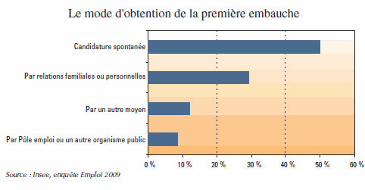
Document 6
« Le capital social est l’ensemble des ressources actuelles ou potentielles qui sont liées à la possession d’un réseau durable de relations plus ou moins institutionnalisées d’interconnaissance et d’interreconnaissance »*. Il s’agit de l’appartenance à un groupe d’agents non pas seulement dotés de propriétés communes mais unis par des liaisons permanentes et utiles. Le volume de capital social que possède un agent dépend de l’étendue du réseau des liaisons qu’il peut effectivement mobiliser et du volume de capital (économique, culturel et symbolique) possédé en propre par chacun de ceux auxquels il est lié.
NB : bien qu’il ne soit pas réductible au capital économique** et culturel***, le capital social n’en est jamais complètement indépendant du fait que les échanges supposent un minimum d’homogénéité «objective » et qu’il exerce un effet multiplicateur sur le capital possédé en propre.
Les profits que procure l’appartenance à un groupe [comme les facilités à trouver un emploi, stage ou un
service rendu] sont au fondement de la solidarité qui les rend possibles. Ce qui ne signifie pas qu’ils soient consciemment poursuivis comme tels même dans le cas des groupes qui, comme les clubs sélects, sont expressément aménagés en vue de concentrer le capital social.
L’existence d’un réseau de liaisons n’est pas un donné naturel, ni même un « donné social », constitué une fois pour toutes et pour toujours par un acte social d’institution, mais le produit du travail d’instauration et d’entretien qui est nécessaire pour produire et reproduire des liaisons durables et utiles. Ce réseau est donc le produit de stratégies d’investissement social orientées consciemment ou non vers l’institution ou la reproduction de relations sociales directement utilisables à plus ou moins long terme.
Fiche de lecture réalisée par les agrégatifs de l’ENS cachan. 2011
* P. Bourdieu « Le capital social, notes provisoires » 1980, actes de la recherche en sciences sociales.
** Ensemble de ressources économiques d’un ménage permettant de défendre sa position sociale
*** Ensemble de ressources culturelles (objets, connaissances et savoir-être)

Document 7 - la force des liens faibles
Dans son ouvrage Getting a job (1974), [Mark Granovetter] rend compte d’une enquête réalisée dans une petite ville du Massachusetts auprès de quelques cols blancs qui avaient changé d’emploi entre deux recensements. Il montre que 50% des personnes enquêtées ont obtenu leur emploi grâce à des contacts personnels […]. 31% sont des liens familiaux et 69% des liens professionnels. Granovetter remarque que les contacts professionnels ont conduit à des emplois jugés meilleurs par ceux qui les occupent que des liens personnels ou d’amitié ; c’est ce qu’il traduit en disant que les liens faibles sont plus efficaces que les liens forts. […] (Sa) théorie concerne la circulation de l’information. Si deux personnes Luc et Marc se connaissent bien et passent beaucoup de temps ensemble, et si de plus Luc et Mathieu sont également bons amis et se voient souvent, il y a de bonnes chances pour que Marc et Mathieu se connaissent par l’intermédiaire de Luc et soient aussi amis. Ainsi les relations qu’il appelle des liens forts tendent […] à créer des cliques. Dans ces cliques, les informations circulent vite et tout le monde dispose finalement des mêmes ressources. Les informations que l’on obtient auprès de l’un sont les mêmes que l’on peut obtenir de l’autre. En somme, il y a peu à apprendre des gens qui constituent notre environnement proche.[…] Surtout en matière d’information, ils auront la même que celle que nous avons. A l’inverse, les liens faibles sont ceux qui jettent des ponts entre les différents groupes de liens forts. C’est donc par eux qu’arrivent les informations fraîches, et il n’est pas étonnant qu’ils permettent d’obtenir de meilleurs résultats.
Alain Degenne et Michel Forsé, Les réseaux sociaux, Coll. U, Armand Colin, 1994

Document 8 : les trous structuraux
Jacques et Jean sont cadres dans une grande entreprise. Les graphes ci-dessous représentent leurs relations au sein de celle-ci.
Un trou structural consiste en une relation non redondante entre deux contacts : c’est-à-dire que si A est en contact avec B et C, A bénéficie d’un trou structural si B et C ne sont pas en contact entre eux. En effet, dans ce cas-là, pour aller de B à C, toute information devra passer par A. En résumé, plus un acteur dispose de trous structuraux autour de lui, il peut espérer tirer profit de son réseau.
D’après Ronald Burt, Structural Holes, Harvard University Press, 1995

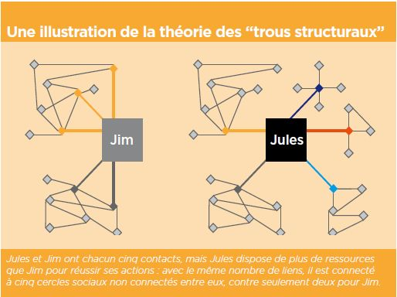

Economie et statistiques, n°398, 2006

